МУНИЦИПАЛЬНЫЙ ЭТАП
ВСЕРОССИЙСКОЙ ОЛИМПИАДЫ ШКОЛЬНИКОВ
ПО ИСТОРИИ
2015/2016 учебного года
7 класс

Задание 1. Выберите по 1 верному ответу в каждом задании (2 балла за каждый правильный ответ, максимальный балл - 8).
1.1. Кто из перечисленных московских князей составил завещание, отрывок из которого приведён ниже?
«Приказываю сынам своим очину свою Москву. А се есмь им роздел учинил: Се дал есмь сыну своему болшему Семёну: Можаеск, Коломну со всеми коломеньскими волостми. А се даю сыну своему Ивану: Звенигород, Кремчину, Рузу. А се даю есмь сыну своему Андрею: Лопастну, Северьску, Нару, Серпухов.»
    - Даниил Александрович
    - Юрий Данилович
    - Иван Данилович
    - Дмитрий Иванович
1.2. Прочитайте отрывок из источника и укажите имя князя, пропущенное в нем.
« <...> посадил Ярополка в Киеве, а Олега у древлян. В то время пришли новгородцы, прося себе князя: "Если не пойдете к нам, то сами добудем себе князя". И сказал им <...>: "А кто бы пошёл к вам?" И отказались Ярополк и Олег. И сказал Добрыня: "Просите Владимира". И сказали новгородцы <...>: "Дай нам Владимира". Он же ответил им: "Вот он вам". И взяли к себе новгородцы Владимира, и пошёл Владимир с Добрынею, своим дядей, в Новгород, а <…> в Переяславец».
    - Олег
    - Игорь
    - Святослав
    - Юрий
1.3. Какое из событий произошло во времена правления
Василия III?
1) Присоединение Казани
2) Присоединение Астрахани
3) Присоединение Твери
4) Присоединение Смоленска
1.4. Позднее всего появился термин:
1) опричнина
2) пожилое
3) поместье
4) приказ
Задание 2. Выберите по два верных ответа в каждом задании (2 балла за каждое задание, максимальный балл - 8).
2.1. Современниками были:
1) митрополит Макарий
2) царь Федор Иванович
3) князь Иван III
4) князь Василий III
5) патриарх Гермоген
2.2. К восточнославянским племенам не относятся:
1) кривичи
2) тиверцы
3) уличи
4) чудь
5) мурома
2.3. Какие из перечисленных событий относятся к XIV в.?
1) династическая война в Московском княжестве
2) набег на Москву хана Тохтамыша
3) присоединение к Москве Коломны
4) Невская битва
5) стояние на реке Угре
2.4. К памятникам русской архитектуры XV в. относятся:
1) церковь Вознесения в Коломенском
2) Колокольня Ивана Великого
3) Успенский собор Московского Кремля
4) Благовещенский собор в Москве
5) Архангельский собор Московского Кремля
Задание 3. По какому принципу образован ряд? Дайте краткий ответ (2 балла за каждое задание, максимальный балл – 8).
1) 989-996 гг., 1019-1054 гг., 1037-1041 гг., 1045-1051 гг.
2) Приказы, Земский собор, земские старосты, земские суды
3) 1497 г., 1550 г., 1581 г., 1597 г.
4) окольничий, конюший, постельничий, дворецкий
Задание 4. Расположите в хронологическом порядке исторические события времен Василия III (12 баллов).
1) Взятие Смоленска
2) Вхождение Псковской земли в состав Московского государства
3) Женитьба на Елене Глинской
4) Присоединение Рязани
5) Присоединение Новгород-Северского княжества

12 баллов – полностью верная последовательность;
6 баллов – последовательность с одной ошибкой (т. е. верная последовательность восстанавливается путём перестановки любых двух символов);
0 баллов – более 1 ошибки.

Задание 5. Установите соответствие между историческими лицами и событиями, с ними связанными (до 11 баллов):

Исторические лица | Исторические события
Владимир Святославович | 1. Стоглавый собор
Дмитрий Донской | 2. Крещение Руси
Даниил Александрович | 3. Присоединение Нижнего Новгорода к Москве
Иван I Данилович | 4. Строительство первого каменного Кремля в Москве
Василий I Дмитриевич | 5. Перенос митрополичьей кафедры в Москву
Иван III Васильевич | 6. Образование Московского княжества
Иван IV Васильевич | 7. Присоединение Новгорода Великого к Москве
Перечертите таблицу и заполните её.
Владимир Святославович | Дмитрий Донской | Даниил  Александрович | Иван I  Данилович | Василий I Дмитриевич | Иван III  Васильевич | Иван IV  Васильевич
11 баллов – 7 правильных соответствий;
8 баллов – 5-6 правильных соответствий;
5 баллов – 3-4 правильных соответствия;
0 баллов – менее 3 соответствий.

Задание 6. Прочитайте отрывок из документа и ответьте на вопросы (1 балл за каждый правильно заполненный пропуск, максимальный балл – 12).
Тот, кто от вышней и от всемогущей, все в себе содержащей, десницы Божьей, которой цари царствуют, и которой великие славятся, и могучие возвещают праведность твою, пресветлейшего и высокопрестольнейшего государя великого князя, православного христианского царя и владыки всех, держащему бразды святых Божьих престолов, святой вселенской соборной апостольской церкви пречистой Богородицы, честного и славного ее Успения, кто вместо римского и константинопольского владык воссиял, — ибо старого Рима церковь пала по неверию ереси Аполлинария, второго же Рима, Константинова града, церковные двери внуки агарян секирами и топорами рассекли, а эта теперь же третьего, нового Рима, державного твоего царства святая соборная апостольская церковь во всех концах вселенной в православной христианской вере по всей поднебесной больше солнца светится, — так пусть знает твоя державность, благочестивый царь, что все православные царства христианской веры сошлись в едином твоем царстве: один ты во всей поднебесной христианам царь.
Не преступай, царь, завета, что положили твои предки — великий Константин, и блаженный святой Владимир, и великий богоизбранный Ярослав, и другие блаженные святые, того же корня, что и ты. Не обижай, царь, святых Божьих церквей и честных монастырей, как данных Богу в наследство вечных благ на память последующим родам, на что и священный великий Пятый собор строжайший запрет наложил.
          - Назовите автора текста (3 балла)
          - К кому из правителей обращено данное послание? (3 балла)
          - Как называется теория, возникшая на основе данного письма?
(3 балла
          - О каких исторических деятелях (предках) говорит автор? Назови их (1 балл за каждого исторического деятеля (предка). Всего 3 балла)

Задание 7. Прочитайте текст. Заполните пробелы в тексте. Ответ оформите в виде перечня элементов под соответствующими номерами
(1 балл за каждый правильно заполненный пропуск, максимальный балл – 8).

Задолго до прихода на Киевский стол _(1)_ был известен не только Киеву, но и Европе, и степям причерноморским, и Византии. Известна его исключительная активность на княжеских съездах. Важно отметить также его родственные связи с европейскими государствами и Византией. Его мать была дочерью _(2)_ императора, сестра была замужем за германским императором, сам он был женат на дочери _(3)_ короля. Не случайна была молва, что _(1)_ в союзе с ослепленным Васильком могут стать опасными соперниками _(4)_. И если бы _(4)_ только мог, он постарался бы расправиться и с Владимиром так, как он расправился с Васильком.
Став киевским князем, _(1)_ оставался по-прежнему князем переяславским и ростово-суздальским. Не нарушая принципа _(5)_ съезда «каждо да держать отчину свою», он прибрал к своим рукам феодальных владетелей и создал для них обстановку, обязывающую их к повиновению. Степняки- _(6)_, не раз испытавшие на себе оружие дружин _(1)_, прекратили свои нападения. При нем и его сыне _(7)_ Киев снова стал на некоторое время политическим центром большого феодального государства. Но это политическое положение длилось очень недолго. Новые экономические условия, при которых в XII веке продолжали существовать входившие в состав Древнерусского государства отдельные феодальные княжества, и их борьба между собой создали новую политическую карту Восточной Европы. Это уже период _(8)_ или, иначе, период уделов.

Задание 8. Выполните задания по карте-схеме (1-й вопрос - 3 балла,
2-й вопрос – 1 балл, 3-й вопрос – 2 балла (1+1), 4-й вопрос – 4 балла (1+3), максимально – 10 баллов).

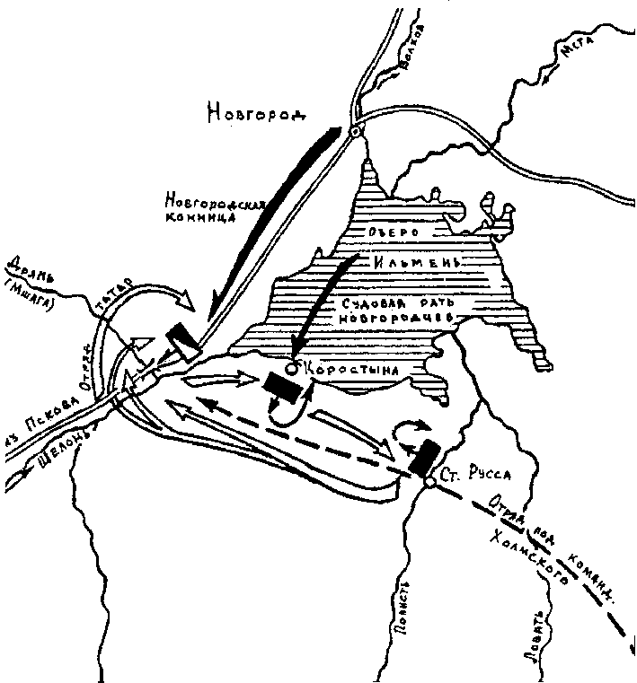

1. Какое событие изображено.
2. Когда произошло событие.
3. Назовите сторон-участников.
4. Чем завершилось событие и какое последствие имело для проигравшей стороны.

